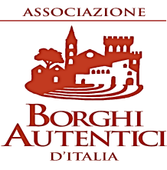 |  | 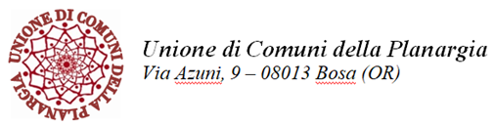
ASSOCIAZIONE  BORGHI AUTENTICI D'ITALIA  Viale Matteotti n.49 - 43039 Salsomaggiore Terme (PR)Tel. 0524 587185 Fax 0524 580034  C.F. 95108270653 E-mail: associazione@borghiautenticiditalia.it - www.borghiautenticiditalia.it/bai | COMUNE DI MODOLO  PROVINCIA DI ORISTANO  Via Roma n. 76, 09090 – Modolo (OR)  F. e P. I. 00161500913  Tel. 0785/35666 – Fax. 0785/35378  www.comunedimodolo.gov.it  info@pec.comune.modolo.nu.it | UNIONE DI COMUNI  DELLA PLANARGIA  Via Azuni angolo Via Azuni n. 9 – 08013 Bosa (OR)  C.F. e P.I.: 01295640914  Tel. 0785/825110 – Fax 0785/373329  www.unioneplamo.it
Prot. n. 2950 Modolo, 24/11/2023
AVVISO ALLA POPOLAZIONE
AVVIO CAMPAGNA VACCINALE ANTINFLUENZALE ERRATA CORRIGE NUMERO DI TELEFONO IGIENE PUBBLICA DI BOSA.
Si informa tutta la popolazione di Modolo che dalle ore 8:00 alle ore 10:00 di VENERDI 01/12/2023 presso i locali dell’ambulatorio medico comunale si somministrerà il Vaccino antinfluenzale.
AVVIO CAMPAGNA VACCINALE SARS COV 2 (COVID).
Si comunica che la somministrazione del Vaccino Covid avverrà presso i locali di igiene pubblica di Bosa esclusivamente previa prenotazione per via telefonica, indicando il nominativo del paziente (o di un suo caregiver), indirizzo, codice fiscale e numero telefonico.
CENTRO VACCINALE DI BOSA:
Via Amsicora 1, lunedi 16:00-18:00, martedi 9:00-12:00.
Telefono: 0785-225156- 0785-225376.
Il Sindaco
Giovanni Maria Milia

